**САНКТ-ПЕТЕРБУРГСКИЙ ГОСУДАРСТВЕННЫЙ УНИВЕРСИТЕТ**

**Факультет прикладной математики-процессов управления**

**Программа бакалавриата**

**“Большие данные и распределенная цифровая платформа”**

**ОТЧЕТ**

**по лабораторной работе №3**

**по дисциплине «Функциональное программирование»**

**на тему**

**«Разработка асинхронного чат-сервера»**

**Студент гр. 23Б15-пу**

**Бек В.А.**

**Преподаватель**

**Киямов Ж. У.**

**Санкт-Петербург**

**2024 г.**

Оглавление

1. Цель работы 3
2. Описание задачи (формализация задачи) 4
3. Теоретическая часть 6

**1.** **Обработка изображений** 6

**2. Классификация космических объектов** 6

**3.** **Параллельные вычисления** 7

**4.** **Методы анализа объектов на изображениях** 8

**5.** **Хранение и визуализация результатов** 8

1. Основные шаги программы 9
2. Описание программы 12
3. Рекомендации пользователя 14

**Примечания:** 14

1. Рекомендации программиста 15
2. Исходный код программы 15
3. Контрольный пример 16
4. Вывод 18

# Цель работы

Целью данной работы является разработка чат-клиента и серверной части с использованием асинхронного ввода-вывода на основе библиотеки **asyncio** для языка Python. В ходе работы будет реализована возможность обмена сообщениями между пользователями, подключающимися к серверу, а также создание функционала для отображения активных пользователей в комнате. Основное внимание уделяется созданию простого, но эффективного взаимодействия между клиентом и сервером в реальном времени.

# Описание задачи (формализация задачи)

Задача заключается в разработке асинхронного чат-сервера и клиента, которые позволяют нескольким пользователям обмениваться сообщениями в реальном времени. Для реализации серверной части используется асинхронная библиотека **asyncio**, что позволяет эффективно обрабатывать множество одновременных подключений без блокировки основного потока.

Сервер должен выполнять следующие функции:

1. **Обработка подключений**: Сервер принимает подключения от клиентов и обрабатывает их с использованием асинхронных задач. Каждый клиент, подключаясь к серверу, передает своё имя и выбирает чат-комнату для общения.
2. **Чат-комнаты**: Сервер поддерживает несколько чат-комнат. Каждый клиент может войти в одну из доступных комнат, где будет обмениваться сообщениями с другими пользователями этой комнаты. Если клиент покидает комнату или отключается, сервер должен обновить список активных пользователей в комнате и уведомить об этом других участников.
3. **Рассылка сообщений**: Все сообщения, отправленные одним пользователем, должны быть отправлены всем другим пользователям выбранной комнаты. Сервер должен эффективно обрабатывать эти сообщения и передавать их в нужную комнату.
4. **Обновление списка активных пользователей**: При каждом подключении или отключении клиента сервер должен обновлять список активных пользователей в каждой комнате и отправлять его всем участникам комнаты.

Клиент должен обеспечивать:

1. **Подключение к серверу**: Клиент подключается к серверу, вводит своё имя и выбирает чат-комнату для общения.
2. **Отправка сообщений**: Клиент может отправлять сообщения в выбранную комнату. Каждое сообщение будет содержать имя пользователя и время отправки.
3. **Получение сообщений**: Клиент должен асинхронно получать сообщения от сервера и отображать их в интерфейсе.
4. **Отображение списка активных пользователей**: Клиент отображает список пользователей, которые в данный момент находятся в выбранной комнате.

Для реализации обмена данными используется асинхронная обработка с использованием очередей **asyncio.Queue** для организации очередности сообщений и предотвращения блокировки программы. Это позволяет серверу и клиентам эффективно взаимодействовать и обрабатывать несколько подключений одновременно, не замедляя работу системы.

# Теоретическая часть

### **1. Асинхронное программирование**

Асинхронное программирование – это метод, позволяющий выполнять задачи параллельно без блокировки основного потока. В Python для создания асинхронного кода используется библиотека **asyncio**, предоставляющая средства для обработки операций ввода-вывода, таких как чтение данных из сети, без ожидания завершения каждой задачи. Асинхронность особенно полезна в сетевом программировании, так как позволяет обрабатывать несколько подключений одновременно. Основные понятия **asyncio**:

* **Корутины**: функции, объявленные с помощью async def, могут выполняться параллельно с использованием await для приостановки выполнения.
* **Цикл событий**: центральный компонент asyncio, который управляет выполнением корутин и очередностью задач, распределяя ресурсы между ними.
* **Задачи**: корутины, которые управляются и исполняются циклом событий. Их можно запускать параллельно с помощью asyncio.create_task().

### **2. Протокол TCP и сокеты**

Для обмена сообщениями между сервером и клиентом используется протокол **TCP** (Transmission Control Protocol). TCP обеспечивает надежную доставку данных, сохраняя порядок и контролируя целостность передачи. В данной работе:

* **Сервер** принимает подключения от клиентов и обрабатывает их с использованием асинхронных сокетов, чтобы избежать блокировки на ожидании данных от каждого клиента.
* **Клиенты** подключаются к серверу по IP-адресу и порту, создавая соединение для передачи данных. В каждом соединении клиент может отправлять и получать сообщения.

### **3. Многозадачность с использованием asyncio**

Для поддержания взаимодействия множества пользователей в реальном времени серверная часть должна обрабатывать несколько подключений одновременно. В **asyncio** используется механизм многозадачности:

* Сервер может выполнять разные задачи (например, прием сообщений, пересылка их другим клиентам, обновление списка активных пользователей) параллельно.
* На стороне клиента **asyncio** позволяет асинхронно обрабатывать ввод и вывод данных, чтобы пользователь мог отправлять сообщения и получать их в реальном времени.

### **4. Работа с интерфейсом на основе Tkinter**

Tkinter предоставляет простые возможности для создания GUI в Python, но не поддерживает асинхронные операции изначально. Для интеграции с **asyncio** используются следующие приемы:

* **Запуск цикла событий**: **asyncio**-цикл запускается в отдельном потоке, чтобы интерфейс оставался отзывчивым.
* **Асинхронные функции для работы с сетью**: отправка и получение сообщений выполняются в асинхронных корутинах, что позволяет не блокировать интерфейс и поддерживать плавность работы.
* **Обновление интерфейса**: данные, полученные от сервера, отображаются в окне чата и в списке активных пользователей, что позволяет пользователям видеть актуальные сообщения и статус участников чата.

В целом, комбинация **asyncio** и **tkinter** позволяет построить асинхронный чат, работающий с несколькими пользователями одновременно, с минимальными задержками и удобным интерфейсом.

# Основные шаги программы

1. **Запуск серверной части**:
   * Сервер запускается и начинает прослушивать входящие подключения на определенном IP-адресе и порту (в данном случае, 127.0.0.1 и порт 8888).
   * Когда подключается новый клиент, сервер принимает соединение, регистрирует пользователя в указанной комнате и добавляет его в список активных пользователей этой комнаты.
   * Сервер передает всем клиентам в комнате уведомление о присоединении нового участника и обновляет список активных пользователей.
2. **Запуск клиентской части**:
   * Клиентская программа запускается, открывается интерфейс на tkinter, запрашивающий у пользователя IP-адрес сервера, имя пользователя и номер комнаты.
   * Пользователь вводит данные, и клиентская программа пытается подключиться к серверу.
   * После успешного подключения пользователь получает доступ к чату, а сервер регистрирует его в указанной комнате.
3. **Обмен сообщениями**:
   * После подключения клиент запускает корутину для получения сообщений от сервера. Все сообщения от других пользователей и обновления списка активных участников отображаются в текстовом виджете.
   * Пользователь может вводить сообщения в текстовое поле. При нажатии на кнопку "Send" или нажатии Enter сообщение отправляется на сервер.
   * Сервер получает сообщение, пересылает его всем активным пользователям в комнате, и они получают это сообщение в своих окнах чата.
4. **Отключение клиента**:
   * При выходе пользователя (нажатии кнопки "Disconnect") клиентская программа завершает соединение с сервером и отправляет уведомление о выходе из комнаты.
   * Сервер удаляет пользователя из списка активных, обновляет его для других пользователей и рассылает уведомление о том, что участник покинул комнату.
5. **Закрытие сервера**:
   * Сервер продолжает работать, ожидая подключения новых клиентов, пока его не остановят вручную.

# Описание программы

Программная реализация выполнена на языке Python 3.12.7 с использованием библиотек **asyncio** для организации асинхронной связи между клиентом и сервером, а также **tkinter** для создания графического интерфейса клиента. Серверная часть организована в виде асинхронного TCP-сервера, который обрабатывает подключения клиентов, управляет чат-комнатами, пересылает сообщения и обновляет список активных пользователей в комнатах. Клиентская часть реализует подключение к серверу и обеспечивает удобный интерфейс для отправки и получения сообщений в режиме реального времени.

Таблица 1. server.py

|  |  |  |  |
| --- | --- | --- | --- |
| Функция | Описание | Параметры функции | Описание параметров |
| handle_client | Обрабатывает подключение нового клиента, регистрирует его в указанной комнате, пересылает сообщения от клиента другим участникам комнаты. | reader — объект для чтения данных от клиента.  writer — объект для записи данных обратно клиенту. | Принимается соединение клиента и используется для обмена данными. |
| send_active_users_to_room | Отправляет текущий список активных пользователей всем участникам определенной комнаты | room — имя комнаты, для которой отправляется информация о пользователях. | Передаётся строка с именем комнаты. |
| send_message_to_room | Отправляет переданное сообщение всем пользователям в заданной комнате | room — имя комнаты, в которую отправляется сообщение.  message — сообщение, которое нужно отправить. | Передаются данные комнаты и сообщение, которое необходимо отправить. |
| main | Запускает сервер и начинает прослушивание подключений на заданном IP и порту | Нет параметров, функция сама инициирует запуск сервера. | Настроен сервер на прослушивание порта и IP-адреса. |

Таблица 2. client.py

|  |  |  |  |
| --- | --- | --- | --- |
| Функция | Описание | Параметры функции | Описание параметров |
| register_client | Устанавливает подключение клиента к серверу, отправляет данные о пользователе и подключает его к комнате | ip (IP-адрес сервера), username (имя пользователя), room (номер комнаты) | ip: IP адрес сервера, username: имя пользователя, room: номер комнаты |
| get_messages | Получает сообщения от сервера, выводит их в текстовое поле чата или обновляет список активных пользователей | reader (объект для чтения данных из сети), text_widget (виджет для чата), active_users_widget | reader: объект для чтения данных, text_widget: текстовый виджет, active_users_widget: виджет для отображения пользователей |
| send_message | |  | | --- | |  |  |  | | --- | | Формирует сообщение с указанием времени отправки и отправляет его на сервер | | writer (объект для записи данных в сеть), message (текст сообщения) | writer: объект для записи, message: текст отправляемого сообщения |
| disconnect_client | |  | | --- | |  |  |  | | --- | | Закрывает подключение клиента к серверу, удаляет его из списка активных пользователей | | Нет (закрывает соединение и завершает программу) | Подключение к серверу (объект writer) |
| start_client | |  | | --- | |  |  |  | | --- | | Запускает основной asyncio-цикл для асинхронного взаимодействия клиента с сервером | | Нет (запускает цикл событий asyncio) | Цикл событий asyncio |
| prompt_user_info | Создает окно для ввода пользователем IP сервера, имени и номера комнаты перед подключением к чату | Нет (открывает диалоговое окно для ввода данных) | Введенные данные пользователя (IP, имя, комната) |

# Рекомендации пользователя

* **Запуск сервера**:
* Сначала запустите **server.py** на устройстве.
* После запуска сервера отобразится сообщение: "Сервер запущен на 127.0.0.1:8888", что означает, что сервер готов принимать подключения.
* **Запуск клиента**:
* Затем запустите **client.py**. Откроется главное окно программы, которое сначала будет свернуто.
* **Подключение к серверу**:
* После запуска клиента автоматически откроется окно для ввода данных подключения.
* Введите:
  + **IP сервера**: оставьте 127.0.0.1 для подключения к локальному серверу.
  + **Имя пользователя**: уникальное имя для отображения в чате.
  + **Номер комнаты**: номер комнаты, к которой вы хотите подключиться (например, "1").
* Нажмите кнопку **Enter**.
* **Отправка сообщений**:
* Введите текст сообщения в поле внизу окна.
* Для отправки сообщения нажмите **Enter** или кнопку **Send**.
* **Просмотр активных пользователей**:
* Список активных пользователей комнаты отображается в верхней части окна.
* При присоединении и выходе участников список автоматически обновляется.
* **Отключение от сервера**:
* Чтобы выйти из чата и закрыть программу, нажмите кнопку **Disconnect** в верхней части окна.

# Рекомендации программиста

* **Установка необходимых библиотек**:
* Программа использует стандартные библиотеки Python **asyncio** и **tkinter**, которые устанавливаются автоматически с Python и не требуют дополнительной установки.
* Если вы работаете в окружении, где эти библиотеки отсутствуют (например, минимальная установка Python), убедитесь, что tkinter доступен. На Ubuntu и подобных системах его можно установить с помощью команды:



* **Проверка версии Python**:
* Код протестирован и совместим с Python 3.7 и выше, но рекомендуется использовать Python 3.10 или новее для наилучшей поддержки **asyncio**.
* Убедитесь, что версия Python установлена корректно, запустив:



* **Проверка сети и порта**:
* Убедитесь, что IP 127.0.0.1 и порт 8888 не заблокированы брандмауэром и доступны для локальных подключений, так как сервер и клиент взаимодействуют через локальный IP.
* Для работы на нескольких устройствах убедитесь, что в **server.py** указан IP-адрес сервера, доступный в сети, а не 127.0.0.1.

# Исходный код программы

<https://github.com/Kliooo/Functional-programming>

# Контрольный пример

1. Запуск сервера: для запуска сервера используйте файл **server.py.** Программа должна запустить сервер и вывести в терминал соответствующую надпись. (Рис. 1)



Рис. 1 Запуск сервера

2. Запуск клиента: при запуске клиента откроется окно регистрации в котором необходимо указать некоторые данные (IP, имя, номер чат-комнаты, личный чат или нет). (Рис.2)

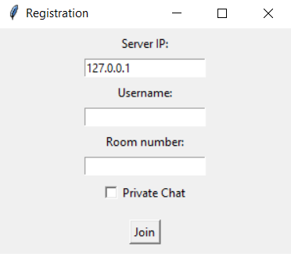

Рис.2 Окно регистрации

3. Вход в чат-комнату: после нажатия: “Enter” откроется выбранная чат-комната (приватная если выбрана галочка), обновится окно активных пользователей, и всех уведомят о том, что вы подключились. (Рис. 3) Приватная комната отключается от обычно тем, что туда могут зайти лишь два пользователя!

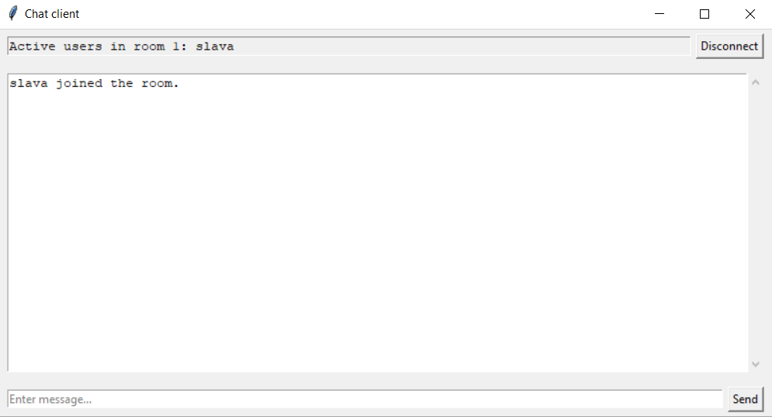

Рис. 3 Чат-комната

4. Отправка сообщения: в поле – “Enter message…” вы можете вводить что угодно и при нажатии на “Send” или Enter на клавиатуре отправлять другим пользователям в чат-комнате. (Рис. 4)

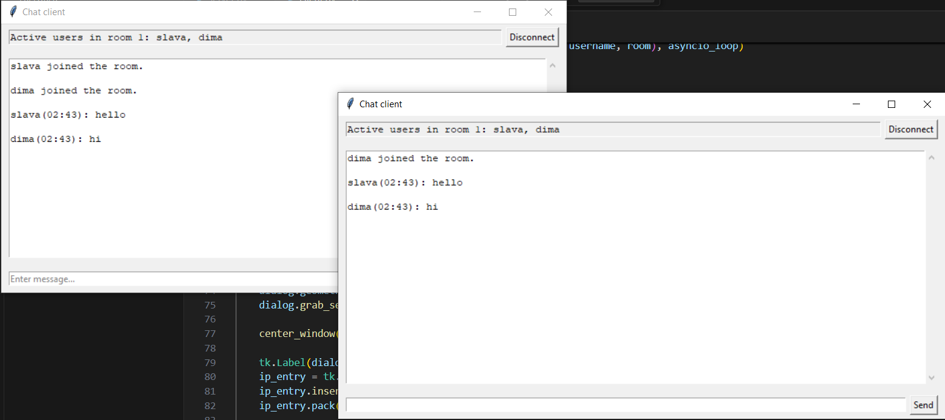

Рис. 4 Отправка сообщений

5. Отключение: при нажатии на – “Disconnect” вы отключитесь от комнаты и об этом уведомят оставшихся пользователей. (Рис. 5)

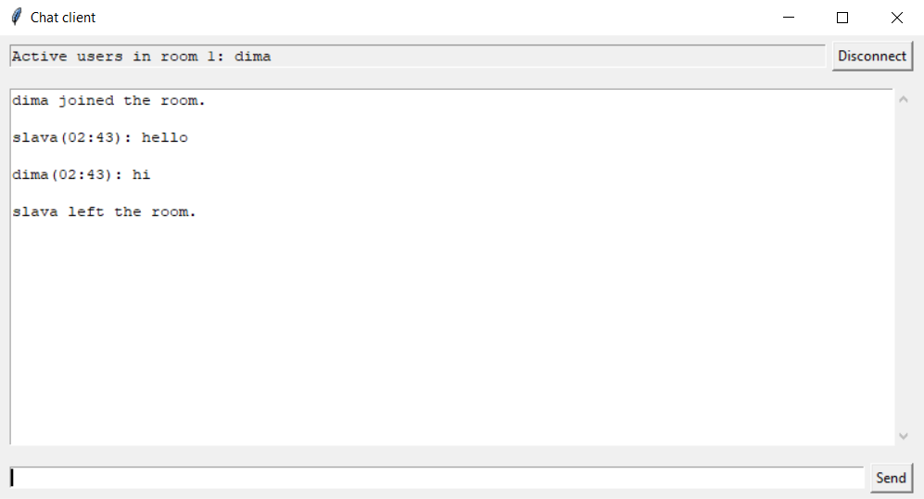

Рис 5. Отключение

# Вывод

В ходе выполнения работы была разработана и реализована клиент-серверная программа на языке Python, использующая асинхронные операции для обработки запросов и передачи данных между сервером и клиентом через сокеты. Программа предоставляет простой графический интерфейс с использованием библиотеки tkinter, который позволяет пользователю взаимодействовать с сервером, отправляя запросы и получая ответы в реальном времени.

Серверная часть программы организована для прослушивания входящих соединений на определённом порту и обработки запросов от клиентов с помощью асинхронных функций. Клиентская часть реализует отправку запросов на сервер и вывод полученной информации в удобной форме.

Программа успешно продемонстрировала возможности асинхронного программирования в Python, а также показала, как можно интегрировать сетевые технологии с графическим интерфейсом. Результат работы программы является полезным примером для дальнейшего изучения и применения асинхронных сетевых приложений на Python, а также создания пользовательских интерфейсов для взаимодействия с такими приложениями.

В целом, выполненная работа позволяет сделать вывод, что Python, благодаря своей гибкости и большому количеству доступных библиотек, является отличным инструментом для разработки таких приложений, сочетающих в себе сетевое взаимодействие и графические интерфейсы.

# Источники

* **tkinter**

[*https://docs.python.org/3/library/tkinter.html*](https://docs.python.org/3/library/tkinter.html%20)

*дата обращения: (8.11.2024)*

* **asyncio**

[*https://docs.python.org/3/library/asyncio.html*](https://docs.python.org/3/library/asyncio.html)

*дата обращения: (11.11.2024)*